**ESCUELA NORMAL DE EDUCACION PREESCOLAR**

**Licenciatura en Educación Preescolar**

**Curso: Forma Espacio y Medida**

**Maestra:** María Teresa Cerda Orocio

**Nombre de la alumna: Layla Patricia Rangel Rodríguez.**

**Nº de lista: 16**

**Sección: D**

**Unidad de aprendizaje III.**

**Tema:**

**Competencia profesional**

• Aplica el plan y programas de estudio para alcanzar los propósitos educativos y contribuir al pleno desenvolvimiento de las capacidades de sus alumnos.

**Unidades de competencia que se desarrollan en el curso:**

• Conoce y analiza los conceptos y contenidos del programa de estudios de la educación básica de matemáticas; crea actividades contextualizadas y pertinentes para asegurar el logro del aprendizaje de sus alumnos, la coherencia y la continuidad entre los distintos grados y niveles educativos.

***Título del Trabajo: Matriz Analítica del Currículo de Aprendizajes Clave***

|  |  |  |  |  |
| --- | --- | --- | --- | --- |
| CAMPO | ORGANIZADORES CURRICULARES | | APRENDIZAJES ESPERADOS AL TERMINO DEL NIVEL PREESCORAL | NIVEL DE PROFUNDIDAD |
| Pensamiento matemático | EJE | TEMA |  | -Ser capaz de resolver problemas de medida con unidades no convencionales como objetos.  -LOGRE estimar y verificar longitudes de distancia o la dimensión de objetos como el largo, ancho y alto de algo o alguien, fomentar el uso de términos correctos (lejos, cerca, alto, bajo, largo, corto, ancho, estrecho).  -ESTABLEZCA comparaciones de longitudes y mediciones de distancia de un recorrido con diferentes unidades de medida para comparar estas longitudes y que resulte significativo, esto le permite a los niños clasificar objetos, ordenarlos y descubrir cuales son de igual longitud. |
| Forma, espacio y medida | Magnitudes y medidas | 1. Identifica la longitud de varios objetos a través de la comparación directa o mediante el uso de un intermediario. |
| 1. Compara distancias mediante el uso de un intermediario. |
| - |  |  | 1. Mide objetos o distancias mediante el uso de unidades no convencionales | FALTA NIVEL DE PROFUNDIDAD DE TIEMPO Y CAPACIDAD |
|  |  |  | 1. Usa unidades no convencionales para medir la capacidad con distintos propósitos. |  |
|  |  |  | 1. Identifica varios eventos de su vida cotidiana y dice el orden en que ocurren. |  |
|  |  |  | 1. Usa expresiones temporales y representaciones gráficas para explicar la sucesión de eventos |  |

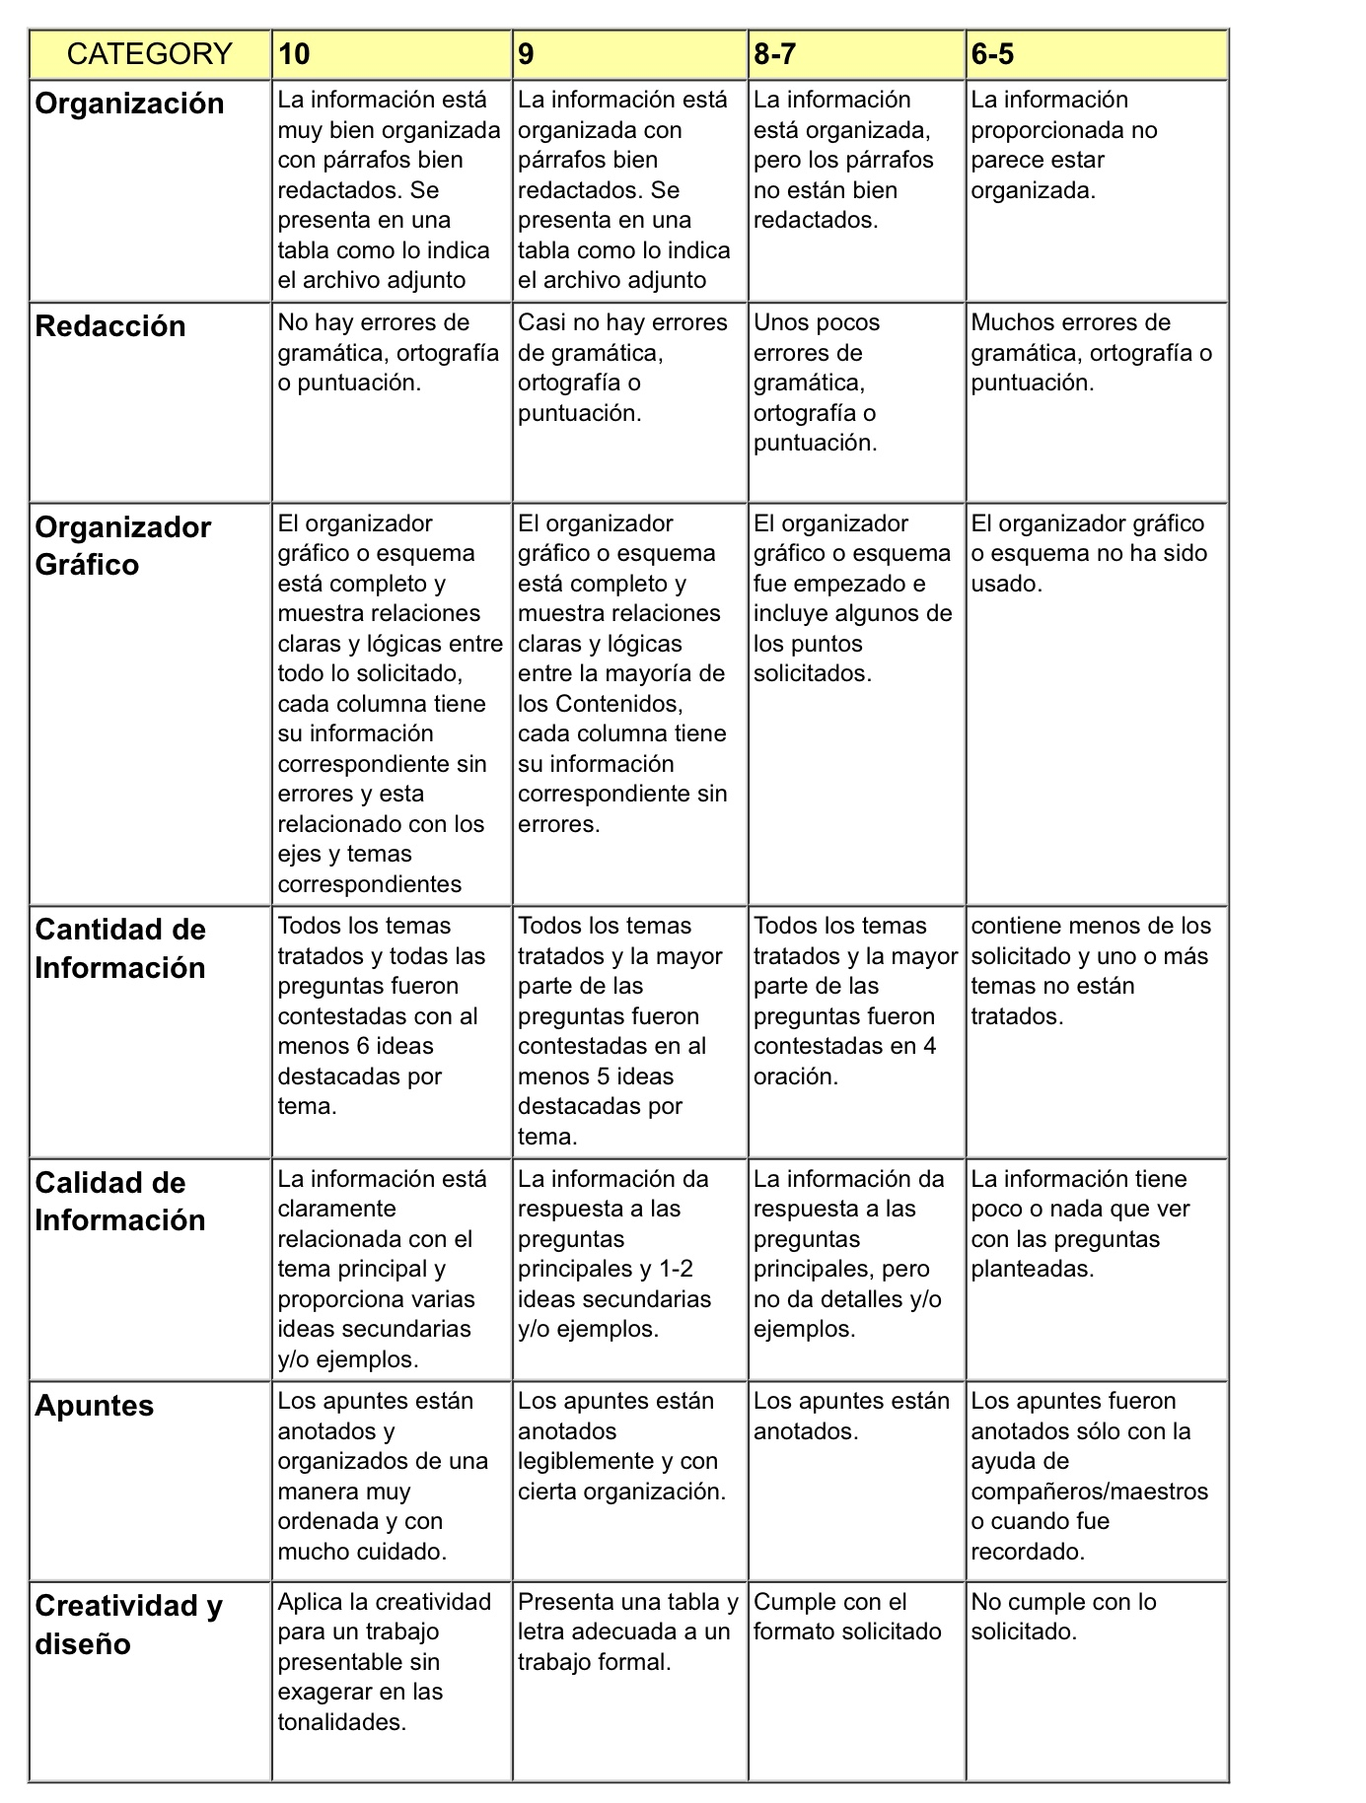RÚBRICA DE UN REPORTE DE MATRIZ ANALITICA